

دانشگاه پیام نور استان تهران

مرکز / واحد مرکز تهران شمال

گروه مهندسی کامپیوتر و فناوری اطلاعات

#### پروژه کارشناسی

#### رشته‌ی مهندسی کامپیوتر

#### گرایش نرم‌افزار

**عنوان پروژه:**

**ساخت اپلیکیشن آشپزی**

**اندرویدی**

**استاد راهنما:**

**جناب دکتر سید علی رضوی ابراهیمی**

**تهیه کننده:**

**محسن گلی**

**تیرماه ۱۴۰۰**





دانشگاه پیام نور استان تهران

مرکز / واحد مرکز تهران شمال

گروه مهندسی کامپیوتر و فناوری اطلاعات

#### پروژه کارشناسی

#### رشته‌ی مهندسی کامپیوتر

#### گرایش ............

**عنوان پروژه:**

**ساخت اپلیکیشن آشپزی**

**اندرویدی**

**استاد راهنما:**

**جناب دکتر سید علی رضوی ابراهیمی**

**تهیه کننده:**

**محسن گلی**

**تیرماه ۱۴۰۰**

**کلیه حقوق مادی مترتب برنتایج مطالعات، ابتکارات و نوآوری های ناشی از این پروژه متعلق به :**

**"دانشگاه پیام نور استان تهران/مرکز تهران شمال "**

**می باشد.**

ساخت اپلیکیشن آشپزی

اندرویدی

استاد راهنما: دکتر سید علی رضوی ابراهیمی

نام و نام خانوادگی: محسن گلی

شماره دانشجویی: 970161467

ترم تابستان‌سال تحصیل 1400 - 99

تاریخ شروع: ۲۰/۹/1400

تاریخ پایان: ۲۰/۱۲/1400

چکیده

در عصر توسعه فناوری، تصور انجام فعالیت یا استراحت بدون استفاده ازگجت‌ها (Gadget[1]) غیرممکن به نظر می‌رسد. به لطف دستگاه‌های سیار، کاربران می‌توانند در هر زمانی بدون در نظر گرفتن موقعیت مکانی‌شان، انواع امور را با استفاده از **وب‌جهان‌گستر**[2] اجرا کنند. برنامه‌های اینترنتی به گونه‌ای طراحی شده‌اند که دسترسی کاربران به عناصری که برای راه‌اندازی یک کسب‌وکار نیاز دارند یا ابزارهایی که در زندگی روزمره به کار می‌برند را به راحتی فراهم کنند.

دسترسی به اینترنت پایدار، دامنه وسیع خدمات و راحتی استفاده، معیارهایی هستند که حتی کاربران مشکل‌پسند، دستگاه‌های اندرویدی یا IOS[3] را جذب می‌کنند. برنامه‌های موضوع‌محور، طوری مهندسی می‌شوند که انتظار کاربران در رده‌های سنی متفاوت را برآورده سازند. **رابط‌کاربری**[4] نقش مهمی را بازی می‌کند. هر روز توسعه‌دهندگان برنامه‌های موبایل با بهینه‌سازی محصولات‌شان مواجه می‌باشند. این موضوع نه تنها به افزایش کیفیت و اجرای بهتر برنامه‌ها کمک می‌کند بلکه باعث افزایش رقابت در بازارهای کسب‌وکار فناوری نیز می‌شود. تعادل میان کیفیت و قیمت محصولات، تقاضای اصلی در بازار را می‌سازد.

ساختن یک برنامه‌ی آشپزی، بدان معنی است که قبل از هرچیز، کاربران امکان انتخاب دستور تهیه غذا و حتی امکان نحوه آماده‌سازی به روش خود را داشته باشند. **بانک‌اطلاعاتی**[5] یک برنامه، می‌تواند شامل هزاران دستور تهیه از سراسر دنیا باشد. شما به راحتی می‌توانید طرز تهیه‌ای شامل مواد مناسب را یافته و ایده خود را تحقق بخشید. استفاده از برنامه به عنوان کتاب آشپزی این امکان را که دستورهای تهیه مورد علاقه را جهت استفاده بعدی مشخص نمایید به راحتی فراهم می‌کند. محاسبه کالری هم به این وسیله ممکن می‌گردد.

قبل از مشخص نمودن مراحل ساخت و طراحی یک برنامه آشپزی تحت بستر اندروید، سوالاتی می‌بایست پاسخ داده شوند: چطور شما می‌توانید یک برنامه دستور پخت را به بهترین وجه بسازید؟ چه نکاتی در طی ساخت برنامه بایستی در نظر گرفته‌شود؟ چه عواملی می‌تواند باعث نقص طراحی گردد؟

بسیار ارزش‌مند است تا با انواع برنامه‌های موجود در این زمینه نیز آشنا شویم. پنج نوع برنامه برای آشپزی وجود دارد که عبارتند از:

* مجموعه‌ای از دستورهای تهیه
* برنامه‌های آشپزی با قابلیت شخصی‌سازی
* برنامه‌های رسانه اجتماعی
* کتاب‌های مرجع مواد لازم برای پخت
* ابزارهای اندازه‌گیری

فهرست مطالب

**عنوان** **صفحه**

چکیده یک

فهرست مطالب دو

فصل اول 1

مقدمه 1

مقدمه 2

1-1 معرفی پروژه 3

۲-1‌ ساختار گزارش 3

فصل دوم 4

مقایسه انواع برنامه‌های رایج 4

مقدمه 5

2-1 مجموعه‌ای از دستورهای‌تهیه 5

2-2 برنامه‌های آشپزی با قابلیت شخصی‌سازی‌ 5

2-3 برنامه‌های رسانه‌ اجتماعی 6

2-۴ کتاب‌های مرجع مواد لازم برای پخت 6

2-۵ ابزارهای اندازه‌گیری 7

2-۶ جمع‌بندی 7

فصل سوم 8

طراحی و پیاده‌سازی 8

مقدمه 9

3-1 ساخت BottomNavigation، FrameLayout و SelectorColor 10

3-2 TabLayout ViewPager، Adapter ViewPager و Custom Shape 17

3-3 پایگاه‌داده Sqlite 20

3-۴ کتابخانه‌ی پیکاسو و Show Item 23

3-۵ ساخت صفحه جزئیات هر Item 25

3-۶ قسمت جستجوی هر Item 28

3-۷ اضافه‌کردن Item به قسمت علاقه‌مندی 29

3-۸ صفحات SplashScreen و Login 30

3-9 جمع بندی 32

فصل چهارم 33

نتایج پروژه 33

مقدمه 34

۴-1‌ چرا برنامه‌های آشپزی بسیار محبوب هستند؟ 35

4-2 جمع بندی 35

فصل پنجم 36

جمع‌بندی و پیشنهادها 36

مقدمه 37

5-1 چه نوع برنامه‌ای می‌خواهیم، بسازیم؟ 37

5-2 ویژگی‌هایی که برنامه‌های آشپزی باید داشته باشند 37

5-۲ -۱ ویژگی‌های کاربری 37

5-۲ -۲ ویژگی‌های مدیریتی 38

مراجع 40

واژه‌نامه 41

واژه‌نامه فارسی به انگلیسی 42

واژه‌نامه انگلیسی به فارسی 43

فهرست اشکال

شکل ۳-۱ ساخت navigationbottom در فایل activity_main.xml 10

شکل ۳-۲ ساخت فایل Android Resource File و اختصاص نام menu 10

شکل 3-۳ افزودن item های home،search، person در فایل menu_bottom.xml 11

شکل ۳-۴ ساخت icon برای هر سه item در پوشه drawable 11

شکل ۳-۵ استفاده از ویجت FrameLayout در فایل activity_main.xml 12

شکل ۳-۶ مرتب کردن پروژه براساس Directory 12

شکل ۳-۷ استفاده از تابع onCreateView در SearchFragment.kt 13

شکل ۳-۸ ساخت Directory برای اختصاص Selector به Fragmentها 13

شکل ۳-۹ مقداردهی به Selector فایل color_selector_bottom.xml 14

شکل ۳-۱۰ اضافه کردن دو ویژگی در bottomNavigation و مقداردهی به آن‌ها 14

شکل ۳-۱۱ افزودن کدهای هر Bottom برای رفتن به Fragmentهای Home، Search و Person 15

شکل ۳-۱۲ خروجی برنامه و طراحی BottomNavigation در اندروید استودیو 15

شکل ۳-۱۳ ورود به هر Fragment های دکمه‌های خانه، جستجو و شخصی 16

شکل ۳-۱۴ افزودن <RelativeLayout> برای ساخت Action Bar 16

شکل ۳-۱۵ اضافه نمودن <TextView/> برای نمایش متن Fragment ها در نوار ابزار 17

شکل ۳-۱۶ textCategory برای findView شدن Textview 17

شکل ۳-۱۷ تنظیم fragment_home و نمایش Fragment 18

شکل ۳-۱۸ استفاده از تابع cast() در فایل HomeFragment.kt 18

شکل ۳-۱۹ ایجاد پوشه tablayout و ایجاد Fragment های Brunch، Cake، Dinner و Lunch 19

شکل ۳-۲۰ اضافه نمودن Fragmen ها ساخته شده به HomeFragment.kt و تنظیم ViewPager 19

شکل ۳-۲۱ خروجی برنامه پس از ساختن Fragment های صبحانه ، ناهار، شام و دسر 20

شکل ۳-۲۲ ایجاد فایل selector_tab_layout.xml 20

شکل ۳-۲۳ ایجاد و مقداردهی به رکوردها در پایگاه‌داده Sqlite 21

شکل ۳-۲۴ ایجاد فیلدها با استفاده از زبانه Browse Data 21

شکل ۳-۲۵ افزودن اطلاعات به فیلدهای پایگاه‌داده 22

شکل ۳-۲۶ ایجاد کلاس DataBase در Package dataBase 22

شکل ۳-۲۷ وارد نمودن مقادیر مربوط به هر متغیر در فایل Info_db 23

شکل ۳-۲۸ استفاده از Database در فایل SearchFragment.kt 23

شکل ۳-۲۹ افزودن کتابخانه Picasso به فایل build.gradle 23

شکل ۳-۳۰ واردکردن کد در فایل AdapterFood.kt برای استفاده از کتابخانه Picasso 24

شکل ۳-۳۱ نمایش Itemها بعد از افزودن کتابخانه Picasso 24

شکل ۳-۳۲ دادن Permission برای دسترسی به اینترنت 25

شکل ۳-۳۳ دریافت تصاویر بعد از دادن Permission اینترنت به برنامه 25

شکل ۳-۳۴ افزودن <ImageView/> برای ساخت نوار ابزار 26

شکل ۳-۳۵ ساختن شکل Icon علاقه‌مندی‌ در نوار ابزار صفحه جزئیات هر Item 26

شکل ۳-۳۶ activity_detai.xml بعد از افزودن <TextView/> و <ImageView/> 27

شکل ۳-۳۷ وارد کردن TextView و ImageView در فایل DetailActivity.kt 27

شکل ۳-۳۸ شکل نهایی صفحه جزئیات در برنامه 28

شکل ۳-۳۹ شکل نهایی قسمت جستجو پس از اجرای برنامه 29

شکل ۳-۴۰ افزودن توابع getFav، getValue، getCategory و getStatus 29

شکل ۳-۴۱ اضافه شدن موارد انتخاب‌شده به قسمت علاقه‌مندی‌های صفحه شخصی 30

شکل ۳-۴۲ صفحه اول SplashScreen برای خوش‌آمدگویی 31

شکل ۳-۴۳ صفحه خوش‌آمدگویی و صفحه ورود برنامه 31

فهرست جدول‌ها

فهرست علائم اختصاری

|  |  |
| --- | --- |
| محیط یکپارچه توسعه | IDE: Integrated Development Enviroment |
| سیستم عامل آی‌فون | IOS: Iphone Operating System |
| ماشین مجازی جاوا | JVM: Java Virtual Machine |
| وب جهان گستر | WWW: World Wide Web |
|  |  |
|  |  |
|  |  |
|  |  |
|  |  |

# 

فصل اول

مقدمه

مقدمه

پس از اتمام دوره‌های آموزشی و مباحث نظری و هم‌چنین آشنایی با مفاهیم و محیط‌های برنامه‌نویسی، انجام پروژهای مختلف جهت تکمیل این فرآیند و توسعه مهارت برنامه‌نویسی از اهمیت خاصی برخوردار است. به هر موضوعی که علاقه‌مند هستید، آن را می‌توان در قالب یک **برنامه‌**[6] قابل نصب در هر نوع **بستری**[7] تبدیل کرد. **گوشی‌های هوشمند**[8] یکی از این بسترها می‌باشند که امکان نصب و استفاده از این‌گونه برنامه‌ها را ممکن می‌سازند.

یکی از موضوعات برای تبدیل به برنامه‌ای قابل دسترس بر روی گوشی هوشمند که در این گزارش نیز به آن پرداخته شده، برنامه آموزش آشپزی می‌باشد. دسترسی سریع و آسان به فهرستی از غذاها و دستور تهیه آن‌ها به صورت متنی و همراه با تصویر از مزیت‌های این چنین برنامه‌هایی می‌باشد. به وسیله این برنامه ساده می‌توانید برای هر وعده غذایی، انتخابی داشته باشید و از طریق دستور تهیه، به راحتی آن‌را آماده کنید.

در این پروژه از زبان برنامه‌نویسی کاتلین[9] استفاده گردیده است که **منبع‌باز**[10] بوده و قابل اجرا بر روی **ماشین‌مجازی‌جاوا**[11] (JVM) می‌باشد. این زبان در سال ۲۰۱۷ توسط شرکت گوگل به عنوان یک زبان رسمی توسعه اندروید معرفی گردید. ساختار آن بسیار شبیه به زبان جاوا بوده و یکی از ویژگی‌های زبان کاتلین استفاده از تمام کتابخانه‌ها و **چارچوب‌های نرم‌افزاری**[12] زبان جاوا است. تمرکز کاتلین بر خوانایی و قابل فهم بودن کدها بوده، که موجب ساده‌تر شدن بازبینی آن‌ها گردیده است.

برای ساخت این برنامه از محیط برنامه‌نویسی اندروید استودیو استفاده گردیده است که یکی از IDE[13]های قابل استفاده برای این منظور می‌باشد.

1-1 معرفی پروژه

با اجرای برنامه چه در محیط اندروید استودیو و چه بر روی گوشی هوشمند اندرویدی خود، در ابتدا با صفحه‌آغازین[14] برنامه مواجه می‌گردید که برای چند ثانیه‌ای پیغام خوش‌آمدگویی به همراه تصویری را نمایش می‌دهد. در قسمت بعد وارد صفحه ورود کاربر شده که با وارد نمودن نام کاربری و شماره تلفن امکان رفتن به مرحله بعد ممکن می‌شود. صفحه بعدی از سه بخش[15] شامل:

1. خانه، برای نمایش تمامی موارد
2. جستجو، جهت جستجوی موارد
3. شخصی، برای نمایش فهرست علاقه‌مندی‌ها

تشکیل گردیده است.

صفحه خانه‌ی برنامه از چهار بخش تشکیل گردیده است که شامل صبحانه، ناهار، شام و دسر می‌گردد. در این صفحه موارد مربوط به هر دسته‌بندی به صورت مجزا نمایش داده می‌شود. هر مورد شامل یک تصویر، نام و خلاصه‌ای از غذای مربوطه می‌گردد. برای دسترسی به جزئیات بیش‌تر هر مورد با کلیک بر روی آن، وارد صفحه جزئیاتش می‌شویم. صفحه جزئیات شامل بخشی برای نمایش نام و نوع آن، تصویر، مواد لازم و طرز تهیه این مورد می‌باشد که اگر متن آن از اندازه صفحه نمایش بیش‌تر بود با پیمایش امکان دیدن تمامی متن فراهم می‌گردد. هم‌چنین شامل بخشی برای افزودن این مورد در صورت علاقه به فهرست علاقه‌مندی‌ها می‌باشد.

در بخش جستجو، می‌توان هر کدام از موارد را با نام جستجو نمود و در بخش شخصی، علاوه بر نام کاربر و شماره تماس او درصورتی که موردی را قبلا به فهرست علاقه‌مندی‌ها اضافه نموده باشیم، آن‌را مشاهده می‌کنیم.

۲-1‌ ساختار گزارش

در فصل دوم: به شرح انواع برنامه‌های موجود در این زمینه می‌پردازیم که پروژه ما نیز از این قاعده پیروی می‌کند.

در فصل سوم: به توضیح مراحل طراحی و انجام پروژه پرداخته شده و سعی گردیده به تفصیل این موارد پوشش داده شود.

در فصل چهارم: پروژه را اجرا نموده، در مورد نتیجه حاصله بحث خواهیم نمود.

فصل آخر نیز به جمع‌بندی کلی پروژه و پیشنهادهایی برای بهبود و توسعه آن مطرح می‌گردد.

فصل دوم

مقایسه انواع برنامه‌های رایج

مقدمه

آشپزی به عنوان یکی از رضایت‌بخش‌ترین فعالیت‌هایی است که واقعا مهارت‌های هنری ما را می‌سنجد. از آن‌جایی‌که ما در هر کاری به برخی از راهنمایی و توصیه‌ها نیازمندیم، آشپزی نیز از این قاعده مستثنی نیست. این روزها، می‌توانیم با به‌کارگیری گوشی‌های هوشمند یا لپ‌تاپ برای هر سبک آشپزی یک دستور تهیه‌ای را بیابیم.

یک راهنمایی قدم به قدم، ما را آگاه می‌سازد که چه چیزی را درست یا نادرست انجام می‌دهیم. بنابراین برنامه‌های زیر برای کامل‌تر کردن و بهتر نمودن این مهارت بسیار مبتکرند. این برنامه‌ها راهنمای واضحی برای راحتی و مهیج کردن تجربه آشپزی‌تان فراهم می‌کنند.

همان‌طور که اشاره گردید، پنج نوع برنامه آشپزی وجود دارد:

* مجموعه‌ای از دستورهای‌تهیه
* برنامه‌های آشپزی با قابلیت شخصی‌سازی
* برنامه‌های رسانه اجتماعی
* کتاب‌های مرجع مواد لازم برای پخت
* ابزارهای اندازه‌گیری

در ادامه‌ی این فصل به معرفی و توضیح هریک از موارد بالا می‌پردازیم.

2-1 مجموعه‌ای از دستورهای‌تهیه

یکی از رایج‌ترین انواع برنامه‌ها که برای آشپزی ساخته می‌شوند، برنامه‌هایی هستند که شامل مجموعه‌ای از دستور‌العمل‌ها می‌باشند. آن‌ها کتابخانه‌ای از دستورالعمل‌ها می‌باشند که طوری درست شده‌اند تا کاربر با استفاده از چند معیار مثل مواد تشکیل‌دهنده، وعده‌های غذایی و سایر گزینه‌ها امکان جستجو داشته‌ باشد.

اطلاعات در دسته‌های مشخصی تفکیک شده‌اند و به همراه فیلم‌های آموزشی و دستورالعمل سرآشپزان، بخشی جدایی‌ناپذیر از این گونه برنامه‌ها می‌باشند. وقتی چنین برنامه‌ای می‌سازید بایستی به این نکات توجه خاصی نمود:

* ذخیره و باز‌نمایش فیلم‌های آموزشی
* به‌روز رسانی محتویات و نشان دادن اطلاعات
* فهرست غذاهای فصلی
* یکپارچه‌سازی با تقویم برای برنامه‌ریزی

2-2 برنامه‌های آشپزی با قابلیت شخصی‌سازی‌

این نوع از برنامه‌ها دارای کتابخانه‌ی مهمی از دستور تهیه نیستند. در عوض این فرصت را برای کاربران مهیا کرده‌اند تا به‌طور مستقل بتوانند دستور تهیه خود را ساخته و به صورت مجموعه‌ درآورند. این نوع از برنامه معمولا به صورت قدم به قدم دستور تهیه را فراهم نموده و راهنمای آشپزی به کاربر هر مرحله را اطلاع‌ می‌دهد. برنامه‌هایی از این دست امکان انتخاب دستورالعمل مشخص بر روی اینترنت و با امکان افزودن دستور تهیه به کتابخانه کاربر ساخته می‌شوند. راحتی کار با این برنامه‌ها به این‌گونه است که کاربر در زمان پخت قادر به قفل کردن صفحه نمایش می‌باشد. این ویژگی به کاربر در شرایطی که نیاز به روشن بودن مداوم صفحه نمایش گوشی دارد و برای جلوگیری از تغییر وضعیت نمایش و رفتن به ٬٬**حالت‌خواب**[16]٬٬ بسیار کمک می‌رساند.

در حین ساخت این‌گونه برنامه‌ها بایستی به الگوریتم پاسخ‌گو برای موارد زیر توجه خاصی شود :

* ساخت برنامه‌های تغذیه‌ای
* دریافت دستورالعمل از اینترنت
* **تشخیص‌متن**[17] در زمان خواندن داده از صفحات اینترنتی

2-3 برنامه‌های رسانه‌ اجتماعی

برنامه‌های آشپزی اجتماعی برای آن دسته از کاربران ساخته شده‌اند که در رسانه‌های اجتماعی فعال هستند. فضا‌هایی اینترنتی هستند که کاربران می‌توانند، عکس‌های دست‌آوردهای آشپزی‌شان را در آن با یک‌دیگر به اشتراک گذاشته و راجع به دستور تهیه‌های جالب‌شان به بحث بپردازند. برنامه‌های دارای طبیعت اجتماعی به کاربران، یک فرصت برای ساخت دست‌آوردهای وعده‌های غذایی جالب‌شان از صفر و بحث درباره همه‌ی مزایا و معایب غذاها و مواد تشکیل‌دهنده آن‌ها می‌دهند. کاربر، فرصت دیدن فرآیند پخت وعده‌های غذایی به صورت **برخط**[18] را داشته و هم‌چنین نشانه‌گذاری دستورالعمل مورد علاقه‌اش ممکن می‌گردد. وقتی این نوع برنامه‌ها را می‌سازیم، بایستی مهم‌ترین نقش را به جمع‌آوری و تقارن عکس‌های دستگاه‌های کاربران اختصاص داد.

2-۴ کتاب‌های مرجع مواد لازم برای پخت

برنامه‌هایی هستند که از دامنه وسیعی از اطلاعات تشکیل شده‌اند، از ساده‌ترین مواد تشکیل‌دهنده شروع شده و با بخش‌های نادر و کم‌یاب که به صورت راهنما‌های آشپزی ارائه می‌گردند به پایان می‌رسند. نوعی فرهنگ‌لغات، مناسب مواد تشکیل‌دهنده هستند که نه‌تنها برای افراد حرفه‌ای بلکه برای دوست‌داران غذاهای ساده نیز مفید می‌باشند. داده‌ها در قالب ویژگی‌های خاص بخش‌های (سبزیجات، میوه‌ها، ادویه‌جات، سس‌ها وسایر) ارائه می‌گردند. فرق جزئی طعم‌ها، روش‌های آماده‌سازی و این که منشا آن‌ها کجاست، نشان داده می‌شود. این نوع از برنامه‌ها معمولا شامل یک تحلیل‌کننده درونی می‌باشند که به کاربر ارزش غذایی مواد تشکیل‌دهنده هر وعده را می‌تواند پیشنهاد دهد.

سازنده این‌گونه از برنامه‌ها می‌بایست به دو معیار توجه کند:

* تامین اطلاعات به جذاب‌ترین و مفید‌ترین روش
* ارائه به‌روز رسانی منظم محتوا

2-۵ ابزارهای اندازه‌گیری

پنج‌مین و آخرین نوع برنامه‌های آشپزی، برنامه‌هایی با ابزارهایی ابداعی برای اندازه‌گیری درحین پخت می‌باشند. در واقع، ابزارهای آشپزخانه، ساده‌ترین برنامه‌های آشپزی هستند. این‌گونه نرم‌افزارها برای محاسبه حجم،‌ دما یا وزن مواد تشکیل‌دهنده بر‌حسب دستورالعمل پخت طراحی شده‌اند. برنامه، هم‌چنین می‌تواند به‌عنوان یک زمان‌سنج قابل‌ حمل مورد استفاده قرار گیرد. این نوع نرم‌افزارها بلا‌استثنا، بسیار رایج و برای هر‌کسی سودمند می‌باشند. هم برای مبتدیانی که درحال آموزش مهارت‌های آشپزی و یادگیری مطالب پایه‌ای می‌باشند و هم برای افراد حرفه‌ای می‌خواهند محاسبات‌ مواد تشکیل‌دهنده هر غذایی را هرچه سریع‌تر انجام دهند.

برنامه‌های آشپزی، برای رقابت در بازار می‌بایست کاربردی آسان و دارای رابطی مطابق با معیارهای روز باشد که به طور برابر در تمامی گجت‌ها قابل اجرا باشند.

2-۶ جمع‌بندی

طراحی منحصربه‌فرد برنامه‌های آشپزی و فرصت‌های فراوان برای ساخت تنوع گسترده وعده‌های غذایی توجه هم تازه‌کاران و سرآشپزان حرفه‌ای را در گوشه‌وکنار دنیا جلب خواهد کرد. یک مرورگر ابداعی به کاربران اجازه می‌دهد تا علاقه‌مندی‌های خود را ذخیره کنند و نظرات‌شان را با خانواده، دوستان و همکاران‌شان به اشتراک بگذارند. به‌لطف قابلیت برنامه‌ریزی، کاربر می‌تواند فهرست غذایش را برای تمام خانواده تعمیم دهد. کتاب آشپزی هم‌راه با امکان یادداشت به کاربران امکان حرکت به سمت حرفه‌ای شدن را می‌دهد. پخت هر وعده به‌لطف یک برنامه آشپزی به واقعیت تبدیل شده است.

فصل سوم

طراحی و پیاده‌سازی

مقدمه

در این فصل شروع به ساخت یک برنامه اندرویدی با استفاده از زبان قدرت‌مند کاتلین می‌کنیم. می‌خواهیم یک برنامه دستور پخت غذا را ساخته، جایی‌که به‌توان دستور تهیه هر نوع غذایی و برای هر وعده‌ای را یافته و آن‌را آماده کرد.

برنامه پیش‌رو با دریافت نام‌ کاربر و شماره تلفن وارد صفحه خانه شده که دارای سه بخش اصلی می‌باشد، به‌غیر از خانه بخش‌های جستجو و شخصی در این برنامه افزوده شده که هرکدام کاربردی دارند. در قسمت خانه که دارای نوار ابزاری در بالا برای نمایش هر وعده غذایی می‌باشد، لیستی از غذاها نیز نمایش داده می‌شود که با کلیک بر روی هر یک از وعده‌ها موارد مربوط به آن را برای ما فهرست می‌کند. هر یک از این موارد شامل تصویر و قسمتی برای نمایش نام غذا و مختصری از نحوه تهیه آن می‌باشد. با کلیک بر روی هر یک از این غذاها به صفحه دیگری رفته که شامل یک نوار ابزار در بالا است که نام وعده و غذا را نمایش می‌دهد و دکمه‌ای برای بازگشت به صفحه قبل و شکلی که با انتخاب آن، غذای مربوطه به لیست علاقه‌مندی‌ها افزوده شود، در آن تعبیه شده است و هم‌چنین دارای قسمت‌هایی برای مواد اولیه و طرز تهیه آن می‌باشد. قابل ذکر است تصاویر برنامه از کتابخانه‌ی Picasso بوده و از طریق اینترنت دریافت می‌شوند.

در صفحه جستجو، امکان جستجوی غذا بر‌اساس نام آن ممکن شده است. در صورتی‌که مورد یافت شود در پایین آن‌را مشاهده خواهیم نمود.

در قسمت شخصی، در صورتی‌که موردی را قبلا با کلیک بر روی شکل قلب به‌عنوان مورد علاقه انتخاب کرده باشید، آن مورد در این صفحه برای شما نمایش داده خواهد شد.

3-1 ساخت BottomNavigation، FrameLayout و SelectorColor

صفحه اول برنامه که همان activity_main.xml می‌باشد که شامل یک BottemNavigation، یک FrameLayout است که سه Fragment را با استفاده از این دو Widget نمایش می‌دهیم. عرض BottemNavigation و ارتفاع آن را تعیین نموده و یک id نیز به‌ آن اختصاص می‌دهیم. هم‌چنین برای آن menu، background و layout_alignParentBottom نیز درنظر می‌گیریم(شکل۳-۱).

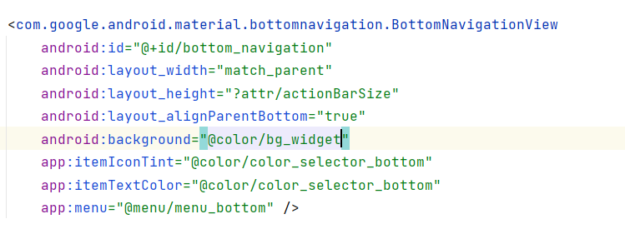

شکل ۳-۱ ساخت navigationbottom در فایل activity_main.xml

حال بر روی پوشه res برنامه کلیک راست کرده و بر روی گزینه Android Resource File کلیک می‌کنیم و از پنجره بعدی File Name را menu_bottom قرار داده و سپس Resource Type را Menu انتخاب می‌کنیم(شکل۳-۲) تا هم مسیر و هم فایل مربوطه ساخته شود.

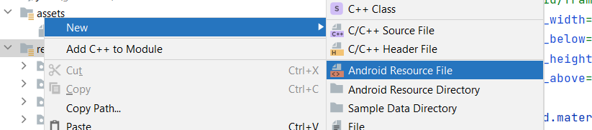

شکل ۳-۲ ساخت فایل Android Resource File و اختصاص نام menu

فایل menu_bottom.xml را باز کرده و سه item مورد نیاز home، search و person را به آن می‌افزاییم(شکل۳-۳).

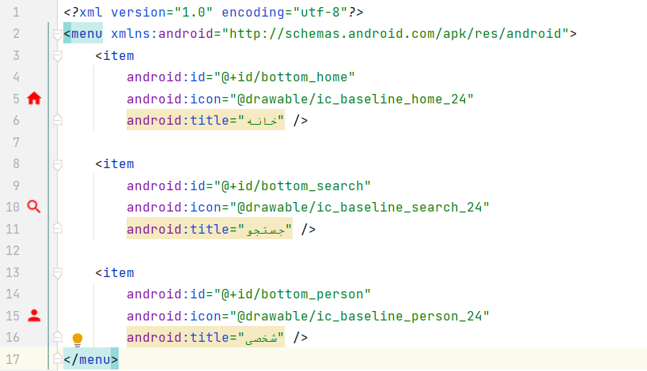

شکل 3-۳ افزودن item های home،search، person در فایل menu_bottom.xml

برای دسترسی به icon های هر سه item، به پوشه drawable که قبلا در مسیر پوشه res ساخته‌ایم رفته و با کلیک راست روی آن و انتخاب New فایل Vector Asset را می‌سازیم تا فایل برای ما Add شود(شکل۴-۳).

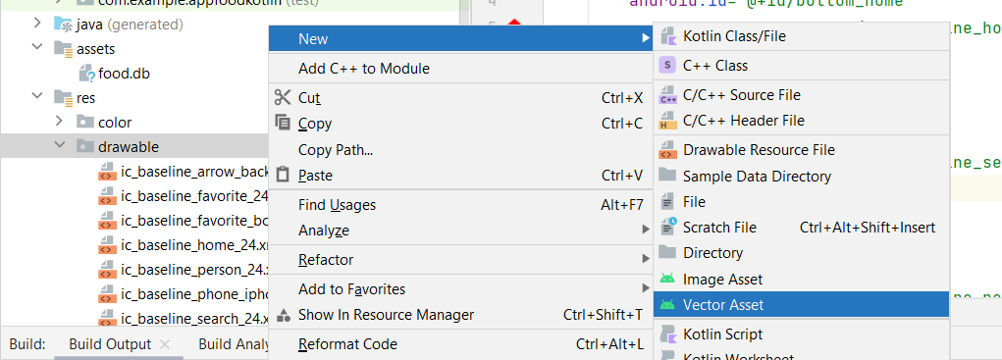

شکل ۳-۴ ساخت icon برای هر سه item در پوشه drawable

پس از این مرحله به فایل activity_main.xml رفته و در قسمت app:menu را مساوی @menu/menu_bottem قرار داده تا بتوانیم از این Iconها استفاده کنیم.

برای نمایش FrameLayout از ویجت آن <FrameLayout/> استفاده نموده که دارای عرض و ارتفاع به مقدار match_parent می‌باشد تا تمام صفحه نمایش را پوشش دهد و در بالای Bottom Navigation قرار گیرد. با استفاده از Attribute[19] به‌نام layout_above آن‌را اعمال می‌کنیم(شکل۳-۵).

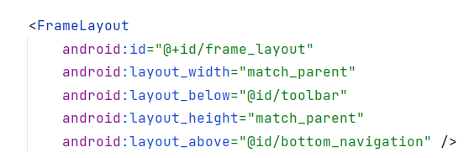

شکل ۳-۵ استفاده از ویجت FrameLayout در فایل activity_main.xml

حال برای این‌که پروژه ما براساس Directory[20]، مرتب باشد، هر یک از کلاس‌های مربوط را در همان دایرکتوری قرار می‌دهیم(شکل۳-۶).

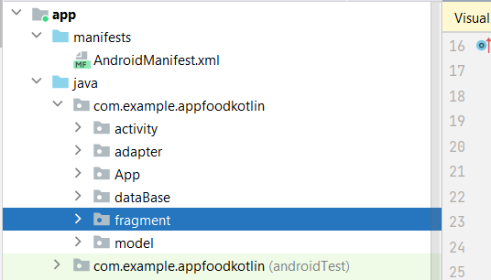

شکل ۳-۶ مرتب کردن پروژه براساس Directory

با کلیک بر روی پوشه fragment، کلاس مربوط به Home، Search و Person را که دارای **سازنده**[21] fragment می‌باشند را ایجاد می‌کنیم و از **تابع**[22] onCreateView برای **بارگذاری**[23]View استفاده می‌کنیم(شکل۳-۷).

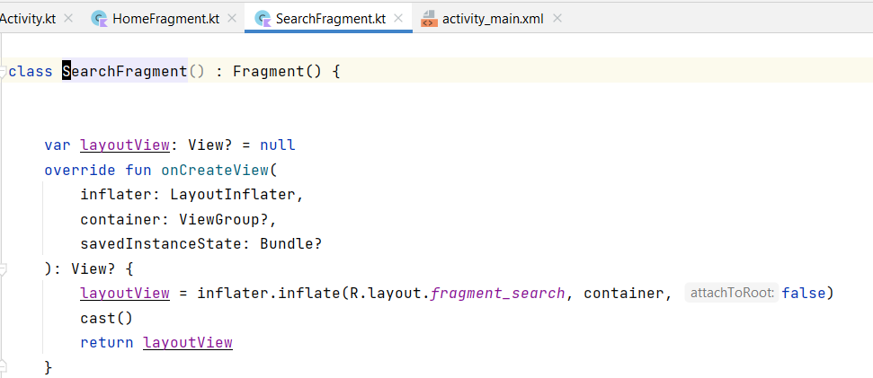

شکل ۳-۷ استفاده از تابع onCreateView در SearchFragment.kt

به همین ترتیب سایر Fragmentها را می‌سازیم.

بایستی به هر یک از این Fragmentها یک Selector اختصاص دهیم. کافی‌ست بر روی پوشه Resource کلیک راست کرده و از گزینه New یک Android Resource Directory ساخته و در پنجره‌ای که باز می‌شود نام فایل را color_selector_bottom گذاشته و نوع آن‌را color قرار می‌دهیم(شکل۸-۳).

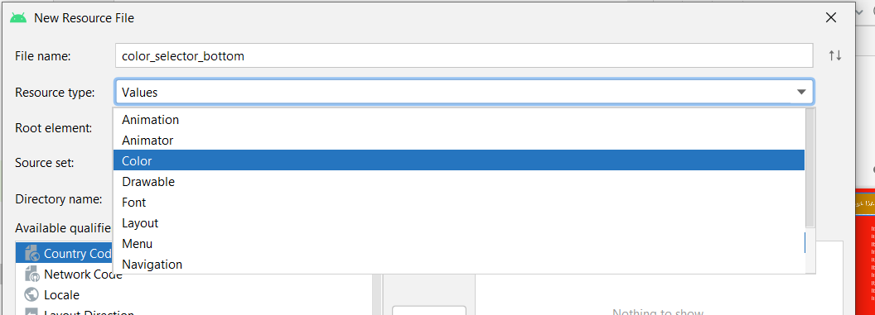

شکل ۳-۸ ساخت Directory برای اختصاص Selector به Fragmentها

حال در فایل color_selector_bottom.xml برای حالتی که دکمه‌ای انتخاب می‌شود رنگ آن تغییر کند، تا در زمان غیرفعال بودن متفاوت باشد، Itemها را مقداردهی می‌نماییم(شکل۳-۹).

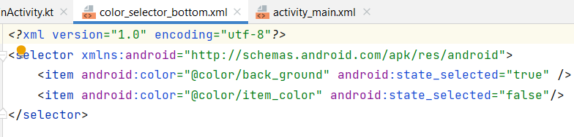

شکل ۳-۹ مقداردهی به Selector فایل color_selector_bottom.xml

سپس در فایل activity_main.xml و در قسمت BottomNavigation دو Attribute دیگر را اضافه می‌کنیم یکی itemIconTint و itemTextColor را مقداردهی می‌نماییم(شکل۳-۱۰).

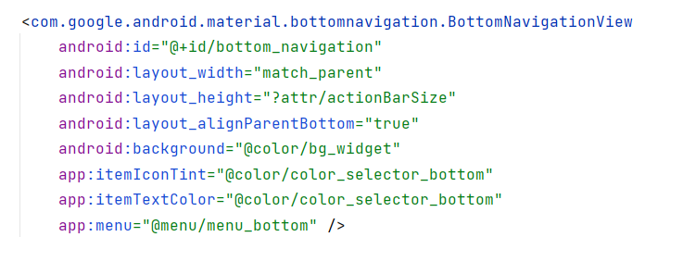

شکل ۳-۱۰ اضافه کردن دو ویژگی در bottomNavigation و مقداردهی به آن‌ها

با افزودن سه خط کد به فایل MainActivity.kt با کلیک بر روی هر کدام از دکمه‌های Home، Search و Person وارد Fragment آن می‌شویم(شکل۳-‍‍۱۱).

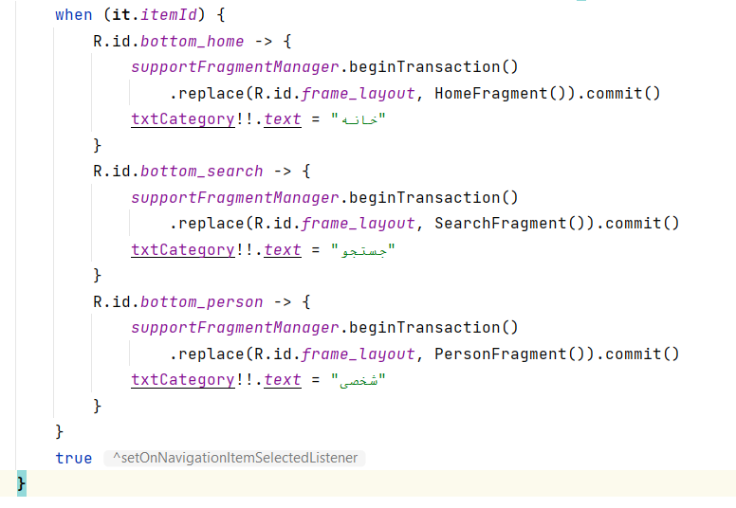

شکل ۳-۱۱ افزودن کدهای هر Bottom برای رفتن به Fragmentهای Home، Search و Person

تا این‌جای کار با استفاده از شبیه‌ساز[24] اندروید استودیو برنامه را اجرا کنیم، خروجی به شکل زیر خواهد بود(شکل۳-۱۲).

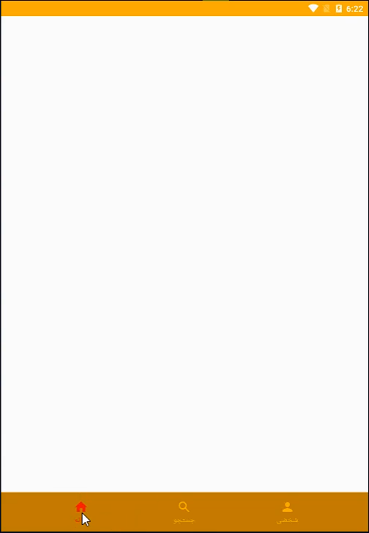

شکل ۳-۱۲ خروجی برنامه و طراحی BottomNavigation در اندروید استودیو

شکل زیر نشان می‌دهد با کلیک بر روی هر یک از دکمه‌ها وارد آن Fragment می‌شویم(شکل۱۳-۳).

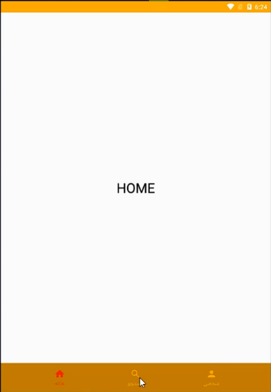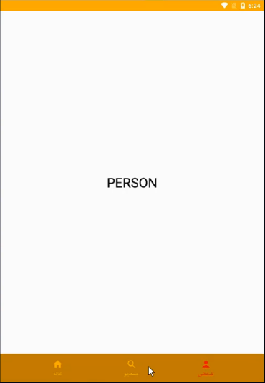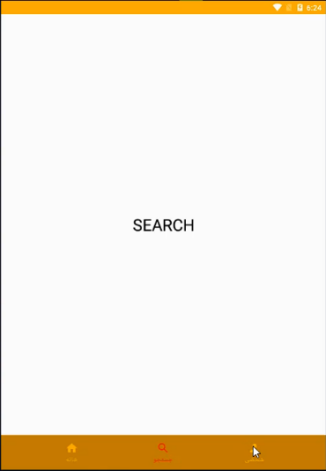

شکل ۳-۱۳ ورود به هر Fragment های دکمه‌های خانه، جستجو و شخصی

برای ساخت Action Bar در فایل activity_main.xml یک <RelativeLayout> اضافه می‌کنیم تا Widgetهایی که بعدا می‌خواهیم به آن بیفزاییم به‌راحتی ساخته شوند(شکل۳-۱۴).

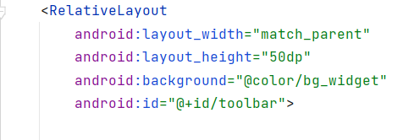

شکل ۳-۱۴ افزودن <RelativeLayout> برای ساخت Action Bar

برای نمایش Tool Bar[25] در Fragment در فایل activity_main.xml و در FrameLayout، layout_below را مساوی

@+id/toolbar قرار می‌دهیم. در ادامه <TextView/> را نیز می‌نویسیم تا متن خانه، جستجو و شخصی در نوار ابزار نمایش داده شود(شکل۳-۱۵).

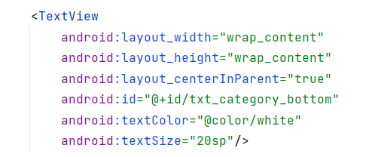

شکل ۳-۱۵ اضافه نمودن <TextView/> برای نمایش متن Fragment ها در نوار ابزار

پس از آن در فایل MainActivity.kt بایستی TextView‌را findView کنیم و برای هر کدام textCategory را اضافه می‌کنیم(شکل۳-۱۶).

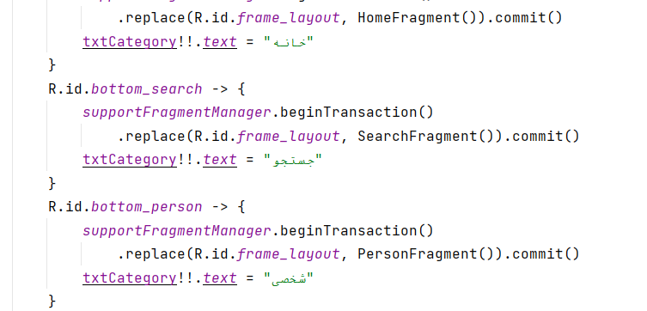

شکل ۳-۱۶ textCategory برای findView شدن Textview

3-2 TabLayout ViewPager، Adapter ViewPager و Custom Shape

در فایل fragment_home.xml از TabLayout برای تنظیم نمودن این Fragment و برای نمایش آن‌ها از ViewPager استفاده می‌کنیم(شکل۳-۱۷). سپس در فایل HomeFragment.kt با اضافه نمودن متغیرهای tablayout و viewpager آن‌ها را می‌توانیم استفاده کنیم.

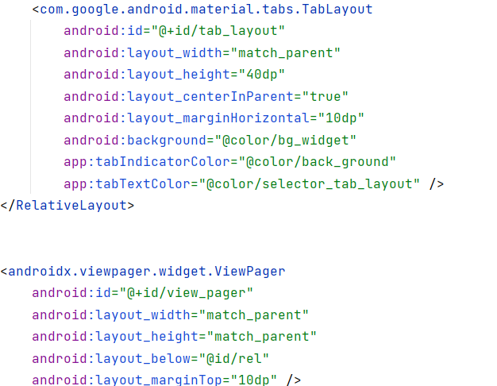

شکل ۳-۱۷ تنظیم fragment_home و نمایش Fragment

به منظور استفاده از این دو Widget تابع cast() را تعریف می‌کنیم(شکل۳-۱۸).

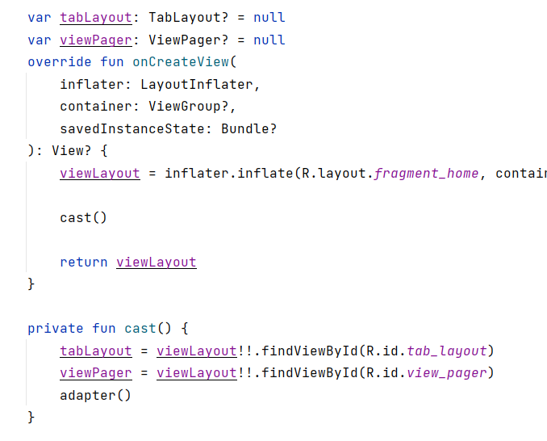

شکل ۳-۱۸ استفاده از تابع cast() در فایل HomeFragment.kt

حال بایستی برای هر یک از Fragment ها Adapter نیز معین کنیم. بر روی پوشه Adapter کلیک راست کرده و یک کلاس جدید کاتلین به نام AdapterViewPager می‌سازیم. برای استفاده از این فایل بایستی در داخل فایل HomeFragment.kt یک تابع Adapter بسازیم. در پوشه fragment یک پوشه دیگر به‌نام tablayout ساخته و در این پوشه Fragmentهای Brunch، Cake، Dinner و Lunch را ایجاد می‌کنیم(شکل۳-۱۹).

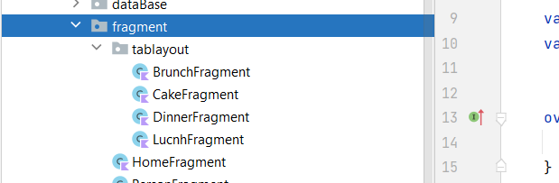

شکل ۳-۱۹ ایجاد پوشه tablayout و ایجاد Fragment های Brunch، Cake، Dinner و Lunch

برای هر یک از این Fragmentها بایست در مسیر res و در داخل پوشه layout فایل xml مربوط به هر کدام را ایجاد نمود.

بعد از تمام مراحل بالا در فایل HomeFragment.kt هر چهار Fragment را اضافه نموده و همین‌طور ViewPager را تنظیم می‌نماییم(شکل۲۰-۳).

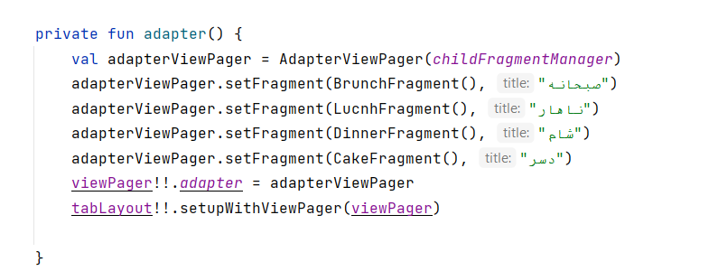

شکل ۳-۲۰ اضافه نمودن Fragmen ها ساخته شده به HomeFragment.kt و تنظیم ViewPager

پس از اجرا گرفتن شکل زیر را در خروجی خواهیم داشت(شکل۲۱-۳).

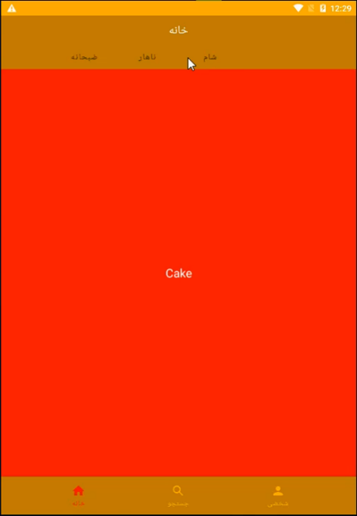

شکل ۳-۲۱ خروجی برنامه پس از ساختن Fragment های صبحانه ، ناهار، شام و دسر

برای پس‌زمینه Selector را در مسیر پوشه res و در داخل پوشه color به‌نام selector_tab_layout.xml ایجاد می‌کنیم(شکل۲۲-۳).

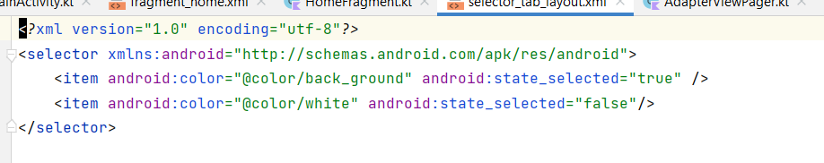

شکل ۳-۲۲ ایجاد فایل selector_tab_layout.xml

لازم است در فایل fragment_home.xml این TabLayout را معرفی کنیم و Attribute های آن‌را نیز بیفزاییم.

در این قسمت در مسیر پوشه drawable فایل shap_tab_layout.xml را ایجاد کرده و در داخل فایل fragment_home.xml آن‌را معرفی می‌نماییم.

3-3 پایگاه‌داده[26] Sqlite

برای استفاده از پایگاه داده ما نرم‌افزار Sqlite را به‌کار می‌بریم. پس از اجرای این نرم‌افزار New Database را انتخاب نموده و مسیر ایجاد آن‌را معین نموده و برای آن نامی را انتخاب می‌کنیم. در قسمت بعدی در جدول باز شده پس از انتخاب نام برای آن با استفاده از گزینه Add هر تعداد که نیاز باشد رکورد ایجاد می‌نماییم. اولین Field ما id است و دومین Field را به name_food تغییر می‌دهیم و گزینه های PK و AI را نیز انتخاب می‌کنیم، باقی Field ها را مطابق شکل نام‌گذاری و مقدار هر یک را مشخص می‌کنیم(شکل۲۳-۳).

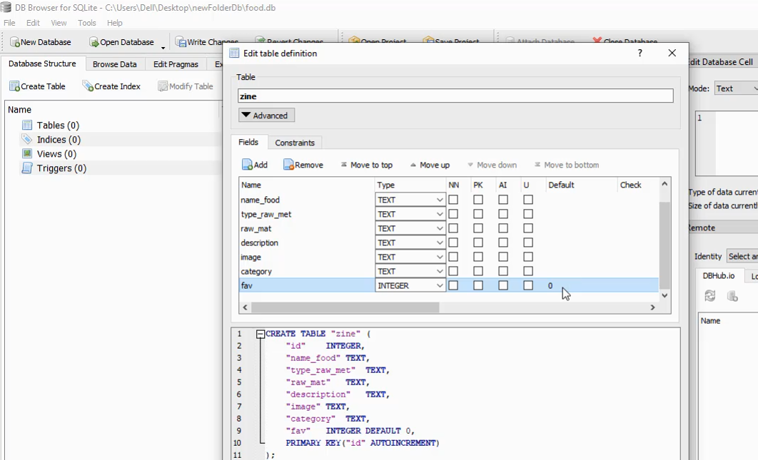

شکل ۳-۲۳ ایجاد و مقداردهی به رکوردها در پایگاه‌داده Sqlite

حال از زبانه Browse Data جدول خود را انتخاب نموده که در این‌جا zine می‌باشد و برای پرکردن آن از دکمه مثبت برای افزودن Field ها استفاده می‌کنیم(شکل۲۴-۳).

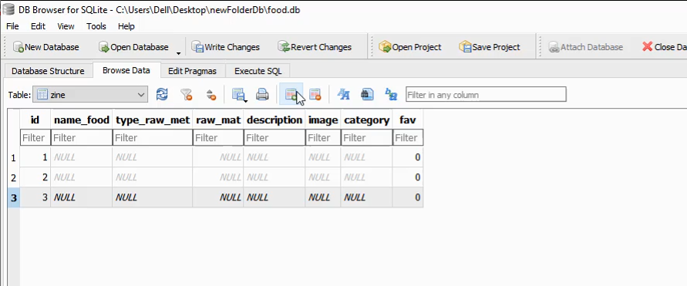

شکل ۳-۲۴ ایجاد فیلدها با استفاده از زبانه Browse Data

بعد از پر‌کردن این فیلدها در نهایت فایلی به شکل زیر خواهیم داشت(شکل۲۵-۳).

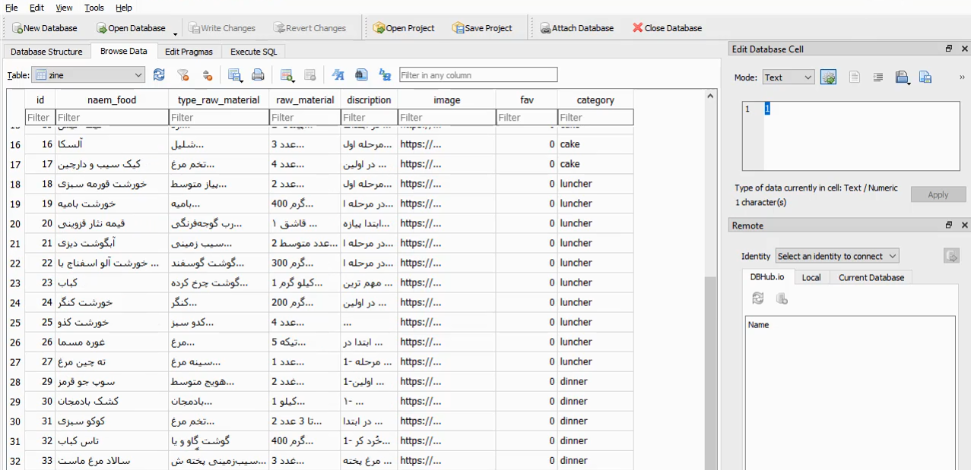

شکل ۳-۲۵ افزودن اطلاعات به فیلدهای پایگاه‌داده

حال در داخل اندروید استودیو پوشه assets را ایجاد نموده و در داخل آن پایگاه‌داده‌مان را می‌افزاییم. پس از آن بایستی کلاس پایگاه‌داده را ایجاد کنیم.

برای این منظور در زیرشاخه java برروی com.example.appfoodkotlin راست کلیک کرده و از قسمت New گزینه New Package را انتخاب کرده و بسته[27] dataBase را می‌سازیم. داخل این Package کلاس DataBase را ایجاد می‌کنیم(شکل۲۶-۳).

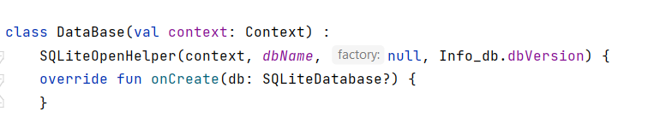

شکل ۳-۲۶ ایجاد کلاس DataBase در Package dataBase

درون پوشه dataBase فایل دیگری به‌نام Info_db برای وارد کردن متغیرهای‌مان ایجاد کرده تا از شلوغی کدها در فایل DataBase اجتناب کنیم. نکته این که مقادیر هر متغیر بایستی با نام فیلد‌های پایگاه‌داده‌مان یکی باشد(شکل۲7-۳).

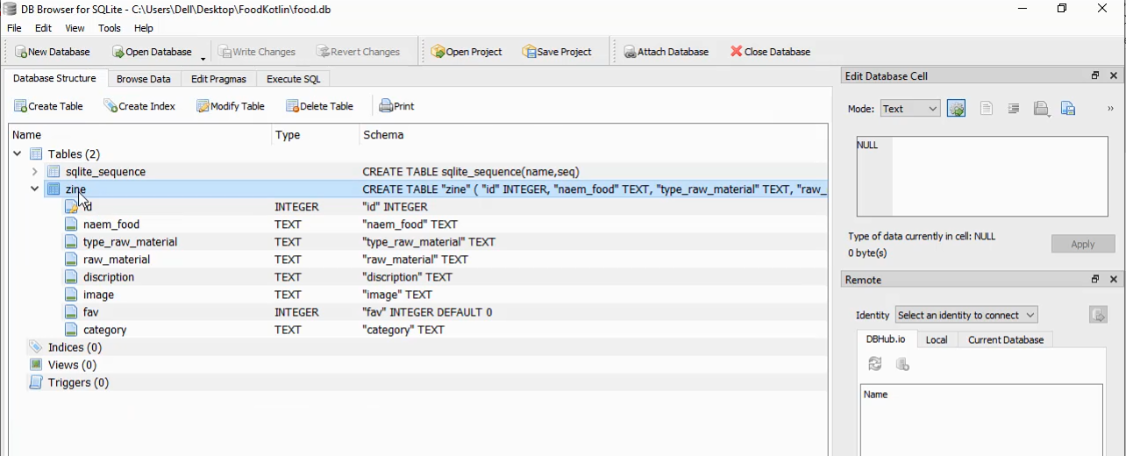

شکل ۳-۲۷ وارد نمودن مقادیر مربوط به هر متغیر در فایل Info_db

یک فایل به نام Food.kt در پوشه model ساخته و کلاس Food را در آن ایجاد می‌کنیم و آن‌را در تابع getAll درون فایل DataBase.kt وارد می‌کنیم.

حال برای جلوگیری از ساختن Database برای هر Fragment یک Package به‌نام App در سرشاخه com.example.foodkotlin.activity ساخته و درون آن کلاسی به‌نام Base ایجاد می‌کنیم. این اولین کلاسی است که در اندروید استودیو اجرا می‌شود. از این کلاس در داخل MainActivity.kt استفاده می‌کنیم و در داخل Ftagment برای مثال SearchFragment یک تابع به‌نام cast ساخته دستورات‌مان را برای استفاده از Database وارد می‌کنیم(شکل۲۸-۳).



شکل ۳-۲۸ استفاده از Database در فایل SearchFragment.kt

در قسمت بعدی Layout هر یک از Itemها را ساخته و اطلاعات را به هر Adapter ارجاع دهیم.

3-۴ کتابخانه‌ی پیکاسو و Show Item

برای افزودن کتابخانه پیکاسو به فایل build.gradle به آدرس <https://github.com/square/picasso> مراجعه نموده در پایین صفحه عبارت 'com.squareup.picasso:picasso:2.71828' را کپی و در داخل فایل وارد می‌کنیم(شکل۲۹-۳).

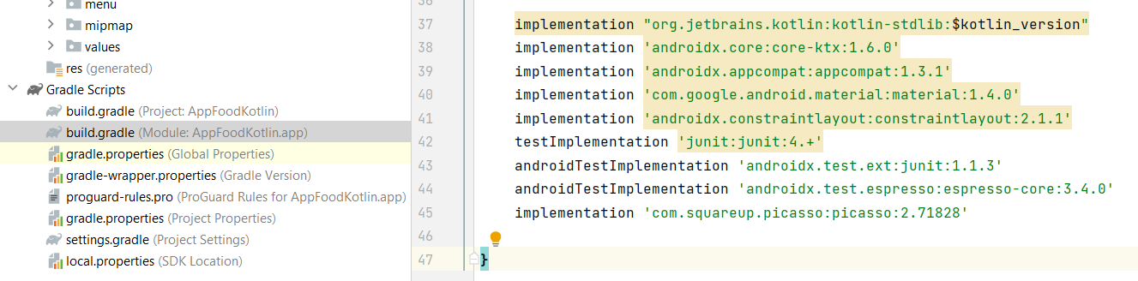

شکل ۳-۲۹ افزودن کتابخانه Picasso به فایل build.gradle

بعد از اضافه کردن کتابخانه پیکاسو از آن در Fragmentها استفاده می‌کنیم. کافی است در فایل AdapterFood.kt کد مربوطه را وارد کنیم که در شکل مشخص شده است(شکل۳۰-۳).

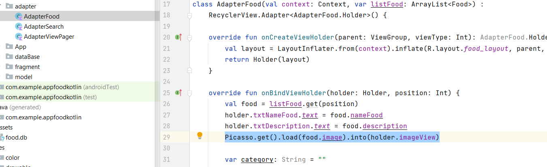

شکل ۳-۳۰ واردکردن کد در فایل AdapterFood.kt برای استفاده از کتابخانه Picasso

حال به Fragmentهایی که قرار است داده‌های ما را نشان دهند، رفته و از فایل fragment_brunch.xml شروع کرده و RecyclerViewها را اضافه نموده و سپس در داخل BrunchFragment.kt تابع cast را ساخته با یک متغیر recycler از کلاس RecyclerView آن‌را فراخوانی می‌کنیم. برای سایر Fragmentها نیز RecyclerView ها را وارد می‌کنیم. در‌نهایت از برنامه اجرا گرفته و Itemها را برای ما نمایش می‌دهد(شکل۳۱-۳).

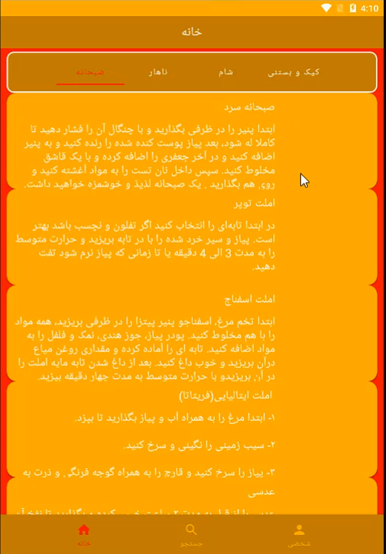

شکل ۳-۳۱ نمایش Itemها بعد از افزودن کتابخانه Picasso

دلیل این‌که تصاویر را نمایش نمی‌دهد بدین خاطر است که بایستی در فایل AndroidManifest.xml به اینترنت Permision[28]

باید داده شود(شکل۳۲-۳).

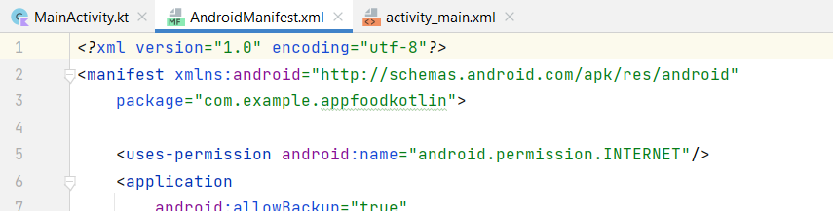

شکل ۳-۳۲ دادن Permission برای دسترسی به اینترنت

بعد از اجرای مجدد برنامه خواهیم دید که تصاویر نیز برای ما به نمایش در خواهند آمد(شکل۳۳-۳).

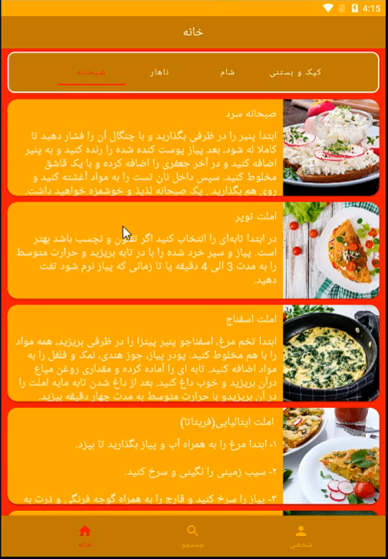

شکل ۳-۳۳ دریافت تصاویر بعد از دادن Permission اینترنت به برنامه

در قسمت بعد به قسمت جزئیات هر Item می‌پردازیم.

3-۵ ساخت صفحه جزئیات هر Item

برای ایجاد صفحه Detail[29] یک Activity با نام DetailActivity.kt ایجاد می‌کنیم و همین‌طور Layout آن‌را هم پیاده‌سازی می‌کنیم به‌وسیله فایل activity_detail.xml برای آن Layout را می‌نویسیم. در نوار ابزاری که در بالای صفحه می‌سازیم، نوع ونام غذا را نمایش می‌دهیم و دکمه‌ای برای افزودن آن به لیست علاقه‌مندی‌ها و هم‌چنین یک دکمه برای بازگشت تعبیه می‌کنیم. یک <ImageView/> ساخته و مقادیر آن‌را وارد می‌کنیم(شکل۳۴-۳).

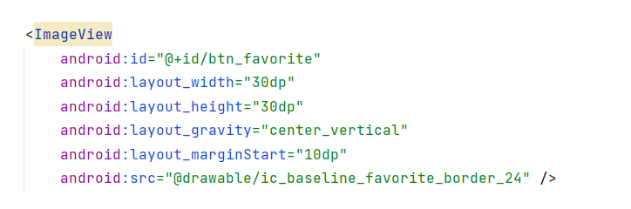

شکل ۳-۳۴ افزودن <ImageView/> برای ساخت نوار ابزار

برای افزودن تصویر Favorite در پوشه drawable یک Vector Asset ایجاد کرده و شکل آن را می‌سازیم(شکل۳۵-۳).

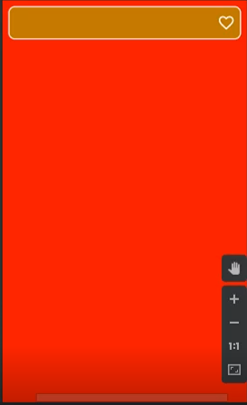

شکل ۳-۳۵ ساختن شکل Icon علاقه‌مندی‌ در نوار ابزار صفحه جزئیات هر Item

برای نمایش نوع و نام غذا <TextView/> و برای نمایش دکمه بازگشت یک <ImageView/> دیگر می‌سازیم. در مرحله بعد <ImageView/> را با یک CardView در داخل یک قاب قرار می‌دهیم. یک <TextView/> برای مواد اولیه نیز به آن می‌افزاییم(شکل۳۶-۳).

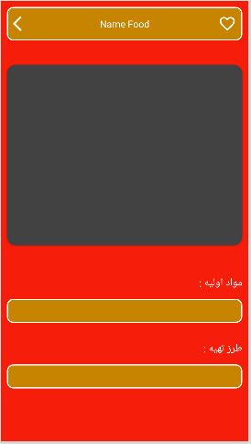

شکل ۳-۳۶ activity_detai.xml بعد از افزودن <TextView/> و <ImageView/>

حال به فایل DetailActivity.kt رفته و برای نمایش نام و نوع غذا متغیرهای txtRawMat و txtTypeMat را به آن می‌افزاییم. به همین شکل متغیر txtDescription برای توضیحات هر وعده غذایی و همین‌طور یک متغیر ImageView برای نمایش تصاویر نیز ایجاد می‌کنیم که تمامی این موارد بایستی findViewById شوند(شکل۳۷-۳).

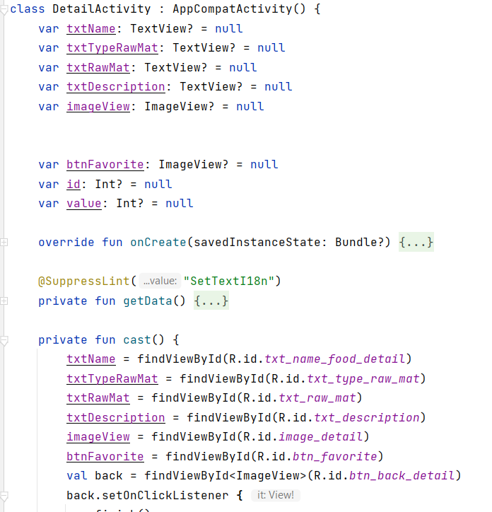

شکل ۳-۳۷ وارد کردن TextView و ImageView در فایل DetailActivity.kt

درنهایت شکل زیر را خواهیم داشت(شکل۳۸-۳).

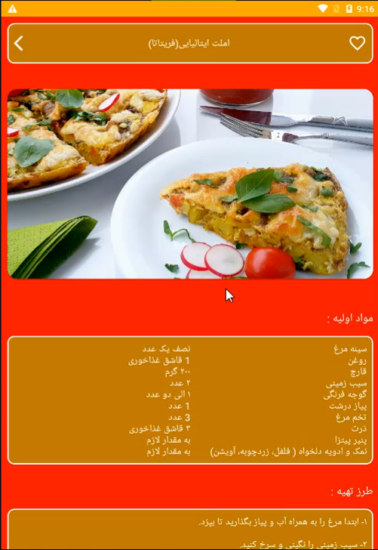

شکل ۳-۳۸ شکل نهایی صفحه جزئیات در برنامه

3-۶ قسمت جستجوی هر Item

ابتدا کدهای مربوط به fragment_search.xml را می‌نویسیم. سپس در فایل SearchFragment.kt با استفاده از تابع cast کلیه layoutView ها را تعریف می‌کنیم. حال یک فایل AdapterSearch.kt نیز می‌سازیم و درون آن یک search_layout.xml ایجاد می‌کنیم. اولین تابعی که اطلاعات را از پایگاه‌داده می‌گیرد تابع getAll() می‌باشد که در فایل SearchFragment.kt آن‌را خواهیم ساخت و مقدار آن‌را به متغیر list انتساب می‌دهیم. برای پس‌زمینه جستجو نیز یک فایل back_search.xml نیز می‌سازیم. بعد از اجرای برنامه خواهیم دید که در قسمت جستجو اگر موردی یافت نشود پس‌زمینه را نشان می‌دهد در غیر این‌صورت مواردی را که بیابد حتما نشان خواهد داد(شکل۳۹-۳).

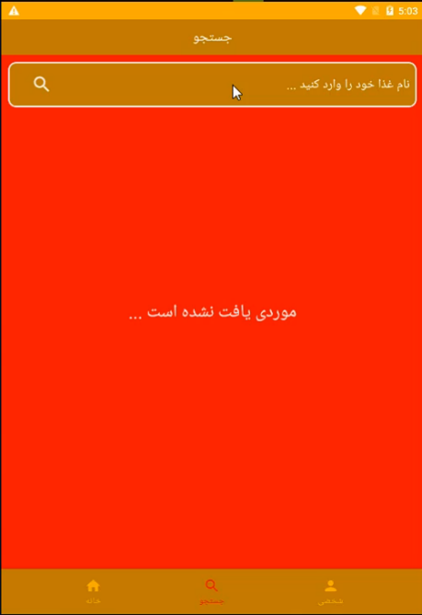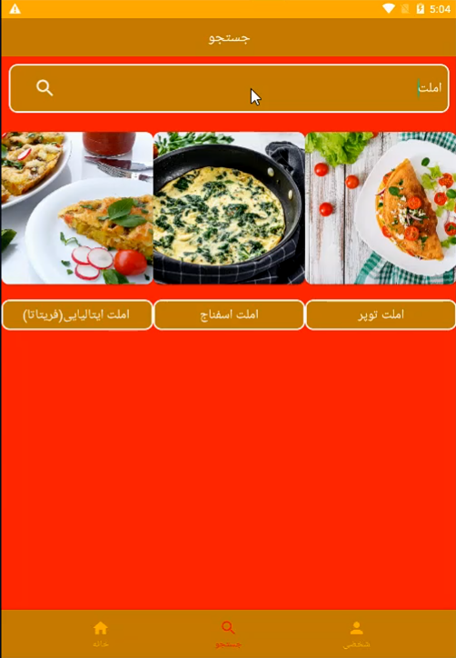

شکل ۳-۳۹ شکل نهایی قسمت جستجو پس از اجرای برنامه

3-۷ اضافه‌کردن Item به قسمت علاقه‌مندی

در کلاس DataBase سه تابع برای قسمت علاقه‌مندی داریم. اولین تابع getFav() می‌باشد که تمامی موارد را دریافت می‌کند. تابع دوم که مقدار هر‌ یک از Id ها را خواهد گرفت به‌نام getValue() می‌باشد. در آخر تابع getStatus() که دو مقدار را دریافت خواهد کرد(شکل۴۰-۳).

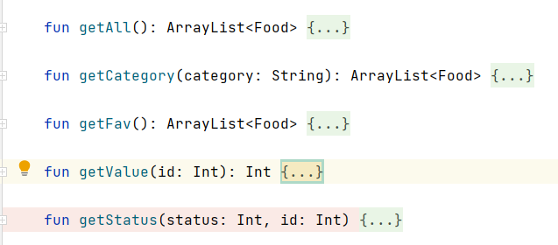

شکل ۳-۴۰ افزودن توابع getFav، getValue، getCategory و getStatus

در فایل DetailActivity.kt از این توابع استفاده خواهیم کرد. برای این‌که بدانیم آیا موردی به قسمت علاقه‌مندی‌هایمان اضافه شده است یا خیر یک تابع checkFav() ایجاد می‌کنیم.

بعد از اجرا چند مورد را برای اضافه شدن به قسمت علاقه‌مندی‌ها انتخاب می‌کنیم اما برای دیده شدن در قمست شخصی بایدPersonFragment.kt را نیز تکمیل کنیم. ابتدا در فایل fragment_person.xml کدهای مربوط به RecyclerView را وارد می‌کنیم سپس به فایل PersonFragment بازگشته و تابع cast را به آن می‌افزاییم. پس از تکمیل و اجرای برنامه موارد اضافه شده به لیست علاقه‌مندی‌ها را در قسمت شخصی مشاهده خواهیم کرد(شکل۴۱-۳).

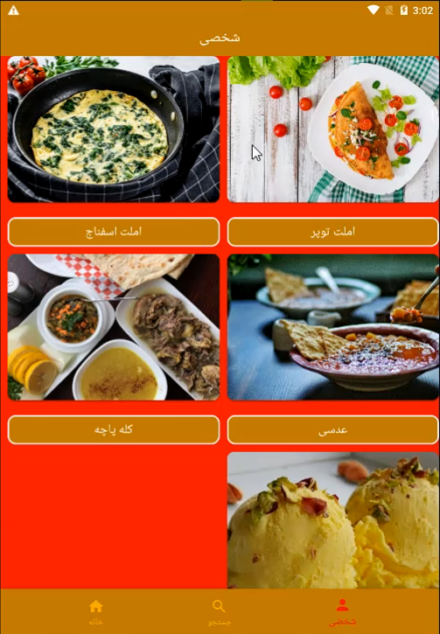

شکل ۳-۴۱ اضافه شدن موارد انتخاب‌شده به قسمت علاقه‌مندی‌های صفحه شخصی

3-۸ صفحات SplashScreen و Login

دو فایل activity_splash.xml و activity_login.xml را می‌سازیم. در صفحه SplashScreen قالبی می‌سازیم که یک تصویر را برای ما به مدت چند ثانیه نشان دهد و یک پیغام خوش‌آمدگویی به کاربر نشان دهد. تصویری که قبلا دریافت کرده‌ایم را در پوشه drawable ذخیره کرده و قرار می‌دهیم. یک <TextView/> برای نمایش پیغام خوش‌آمدگویی نیز به آن اضافه می‌کنیم. حال به فایل SplashActivity.kt رفته و با استفاده از کتابخانه Handler زمان را برای نمایش صفحه خوش‌آمدگویی تنظیم می‌کنیم. پس از اجرای برنامه، این صفحه را مشاهده خواهیم نمود(شکل۴۲-۳).

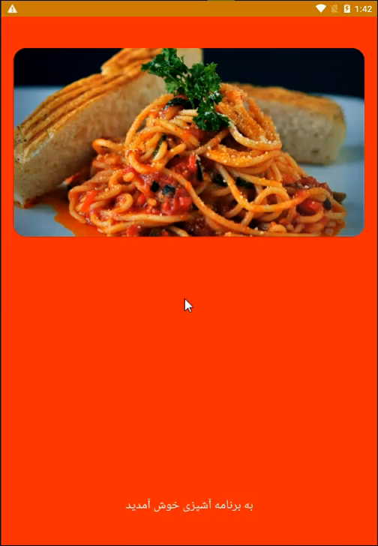

شکل ۳-۴۲ صفحه اول SplashScreen برای خوش‌آمدگویی

حال به صفحه Login می‌رسیم که دو ورودی برای آن داریم. دو فایل activity_login.xml و LoginActivity.kt را ایجاد کرده و در فایل activity_login.xml، قالب‌های ورود نام و شماره تماس را خواهیم ساخت. برای این منظور از <RelativeLayout> و <EditText/> استفاده می‌کنیم تا محل ورود نام کاربر را بسازیم به همین شکل برای ورود شماره تلفن نیز اقدام کرده و از <ImageView/> برای افزودن شکل به محل ورود هر دو متغیر استفاده می‌کنیم. با استفاده از <Botton/> یک دکمه ورود برای بعد از وارد شدن نام و شماره تلفن ایجاد می‌کنیم. برای این دکمه یک شکل هم در پوشه drawable می‌سازیم با نام shape_login.xml و سپس در فایل LoginActivity.kt دستوراتی برای زمانی‌که ورودیی‌ها خالی و پر هستند، خواهیم نوشت.

حال یک کلاس SharedPref.kt می‌سازیم تا از این سه متغیر را بعدا استفاده‌کنیم. فقط برای دکمه ورود در فایل Base.kt یک متغیر از جنس SharedPreferences می‌افزاییم. اگر برنامه را اجرا کنیم ابتدا صفحه خوش‌آمدگویی را خواهیم داشت و بعد از چهار ثانیه به صفحه ورود خواهیم رسید(شکل۴۳-۳).

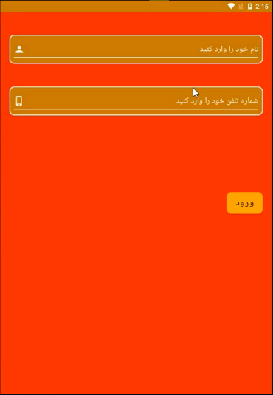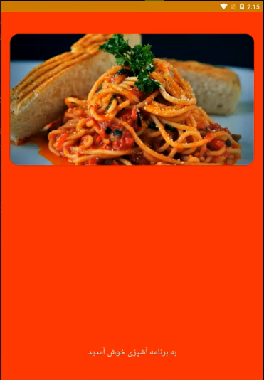

شکل ۳-۴۳ صفحه خوش‌آمدگویی و صفحه ورود برنامه

3-9 جمع بندی

در این فصل ابتدا صفحه MainActivity را ساختیم که شامل یک BottomNavigation و یک FrameLayout است که دسته‌بندی مربوط به هر یک از این سه Fragment را با استفاده از این دو ویجت نمایش می‌دهد. در قسمت بعدی هر یک از این Fragment ها را داخل صفحه HomeFragment تنظیم نمودیم . سپس با استفاده از نرم‌افزار DB Browser Sqlite پایگاه‌داده‌ای برای برنامه ایجاد کردیم. بعد از این مرحله Category هر یک از Layout‌ها را ایجاد نموده و اطلاعات موجود در پایگاه‌داده را به هر کدام از این Adapter‌ها مرتبط ساختیم. پس از افزودن پایگاه‌داده به پروژه‌مان Adapter Food را کامل نمودیم، در ادامه کتابخانه Picasso را از سایت محبوب Githubبه Gradle پروژه افزودیم و برای هر Fragment به ساخت RecyclerView پرداختیم. قسمت مربوط به صفحه جزئیات را در ادامه تکمیل نموده به شکلی که با کلیک بر روی هر یک از این موارد داخل Activity Detail آن مورد شده و جزئیات آن را به ما نشان داد و هم‌چنین به صفحه قابلیت Scroll را افزودیم. صفحه جستجو قسمت بعدی بود که به آن پرداخته شد و سپس تکمیل قسمت مورد علاقه‌ها انجام شد. صفحه SpalshScreen و Login مرحله بعدی بود که با استفاده از کلاس handler در داخل SplashActivity زمان نمایش صفحه خوش‌آمدگویی را تعریف نمودیم.

# 

# فصل چهارم

# نتایج پروژه

مقدمه

در دهه گذشته، استفاده از برنامه‌های تحت گوشی‌های هوشمند افزایش چشم‌گیری در سراسر دنیا داشته است. تقاضای بسیار برای برنامه‌های موبایلی از سوی اکثر سازمان‌های بزرگ و کسب‌وکارها وجود دارد. درمیان ارائه خدمات و کالا به مشتریان، صاحبان کسب‌وکار از طریق این برنامه‌ها، سرعت بازگشت سرمایه‌شان را سرعت می‌بخشند. امروزه، بیش‌تر ترافیک برخط به‌خاطر دستگاه‌های سیار می‌باشد و مردم از برنامه‌های موبایلی برای هر‌چیزی استفاده می‌کنند، برای ارتباط با دیگران، نحوه زندگی، خرید، غذا، ورزش، کسب‌وکار، بازی و بسیاری دیگر و وقتی‌که مردم نتوانند از خانه خود خارج شوند، از این‌که هنوز به بسیاری از دانش‌ها از طریق این برنامه‌ها و در خانه‌شان دسترسی دارند، خیال‌شان راحت می‌شود.

امروزه مردم، بیش‌تر و بیش‌تر به سمت این برنامه‌ها برای جستجوی طرز تهیه غذاها روی می‌آورند و زمان کتاب‌های آشپزی به‌سر آمده است. امروزه همه چیز دیجیتالی شده‌ و مردم این‌که همه انواع طرز تهیه غذاها را تحت یک بستر در اختیار داشته باشند، بسیار دوست دارند. میلیون‌ها انسان در سراسر جهان به‌دنبال یافتن دستورهای پخت و برنامه‌های آشپزی هستند. بنابراین اگر شما هم به‌دنبال ساخت یک برنامه آشپزی برای دستگاه‌های هوشمند هستید، انتخاب درستی نموده‌اید.

۴-1‌ چرا برنامه‌های آشپزی بسیار محبوب هستند؟

* لذت تجربه آشپزی: بسیاری از نسل حاضر امروزی، به تخصیص بخشی از اوقات فراغت خود به آشپزی علاقه‌مند می‌باشند، و در این میان وعده‌های غذایی جدید و ناآشنا را ترجیح می‌دهند و بسیاری از برنامه‌های آشپزی ممکن است به دستیاری باوفا برای آنان تبدیل شوند.
* ارتباط بیش‌تر: هم‌چنین این‌گونه برنامه‌‌ها ممکن است، منجر به یافتن افرادی هم‌سلیقه و هم‌فکر و ارتباط با آن‌ها شوند. بسیاری از کاربران می‌توانند دوستان جدیدی بیابند و در مورد دستورهای پختی که به آن‌ها علاقه دارند و وعده‌های غذایی متفاوت با هم به بحث و ابراز عقیده بپردازند.
* افزایش محبوبیت نمونه‌های عندالمطالبه: امروزه همه ما دائما درحال عجله‌ایم و بنابراین دوست داریم تا قادر به گرفتن هر خدمتی به‌صورت برخط و در هرجایی و هر زمانی باشیم. تاکسی اسنپ یک نمونه از آن می‌باشد. به ماشین نیاز داریم، کافی‌ست چند ضربه بزنیم و نزدیک‌ترین تاکسی را بیابیم. همین حالت برای آشپزی نیز اتفاق افتاده است. می‌خواهیم چیزی بپزیم بدون این‌که زمان زیادی برای جستجوی دستور پخت درستی صرف کنیم. بنابراین بایستی برنامه‌ی مناسبی برای این هدف خاص داشته باشیم که این مهم‌ترین دلیل برای ساخت یک برنامه آشپزی است.
* دیجیتالی‌شدن سراسری: بسیاری از شرکت‌ها تلاش می‌کنند برای برآورده کردن نیاز مشتریان‌، خدمات‌شان را به‌صورت برخط ارائه دهند و آشپزی هم از این قاعده مستثنا نیست.

4-2 جمع بندی

مطالب بالا بایستی شما را متقاعد کند که ساخت یک برنامه آشپزی ارزشش را دارد، به شرطی که پروژه ساخت آن به‌درستی و بهترین روش انجام پذیرد. اول از همه شما بایستی تصمیم بگیرید که برنامه شما بر روی چه دستگاهی قرار است اجرا شود. برای این منظور بهتر است کاربران آتی‌تان را درنظر بگیرید و تشخیص دهید که آن‌ها از چه دستگاهی استفاده خواهند کرد. اگر بیش‌تر آن‌ها دستگاه‌های هوشمند اپل را انتخاب می‌کنند، پس ساخت یک برنامه مبتنی بر IOS را آغاز کنید. اگر می‌خواهید موفق شوید، بایستی برنامه موبایلی شما بر روی تمامی دستگاه‌ها قابل اجرا باشد. پیشنهاد قبلی ما برای برنامه‌های مقید است که تازه ساخته شده‌اند. وقتی برنامه‌ای ساخته می‌شود و برای شما سودآور شد بایستی قابلیت‌های آن‌را توسعه بخشید. انتخاب زبان برنامه‌نویسی، یکی دیگر از مولفه‌ها می‌باشد. موارد بسیاری موجود است که نمی‌توان تمامی آن‌ها را نام برد. کارایی برنامه، مقیاس‌پذیری برنامه و هزینه ساخت برخی از مواردی هستند که طراحی و ساخت برنامه شما به آن‌ها بستگی دارد.

# فصل پنجم

# جمع‌بندی و پیشنهادها

مقدمه

ساخت برنامه آشپزی در این سال‌ها خواهان بسیاری پیدا کرده است و می‌توان انتظار داشت که مردم بیش‌تر و بیش‌تر به سمت استفاده از این‌گونه برنامه روی بیاورند . ساخت این برنامه‌ها برای کسب‌وکار‌های نوپا ایده‌ی بسیار خوبی است. طراحی و توسعه یک برنامه آشپزی پیچیده و طولانی است. در این پروژه سعی گردید تا نوعی از برنامه‌های آشپزی که در گزارش بدان پرداخته شد، طراحی و پیاده‌سازی شود که قطعا دارای نواقص و ایراداتی نیز هست. در ادامه سعی می‌گردد تا پیشنهاد‌هایی برای توسعه و بهتر شدن پروژه ارائه گردد که قاعدتا دانش و زمان بیش‌تری را طلب می‌کند.

5-1 چه نوع برنامه‌ای می‌خواهیم، بسازیم؟

مهم نیست که چه نوع برنامه‌ای می‌خواهید بسازید، مطمئن شوید، برنامه‌ای که می‌سازید دارای صفحه آغازینی باشد که کاربر را تشویق و ترغیب کند تا برای مدت طولانی مایل به استفاده از برنامه شما باشد. گذاشتن نوار جستجو در صفحه، کاربر را ترغیب می‌کند تا دنبال غذایی که می‌خواهد گشته و مواردی را که علاقه دارد به فهرست علاقه‌مندی‌هایش بیفزاید. اگر محتوای برنامه شما نتواند رضایت کاربر را تامین کند، حوصله آن‌ها را سر برده و باعث می‌شود تا برنامه شما را ترک کنند.

5-2 ویژگی‌هایی که برنامه‌های آشپزی باید داشته باشند

زمانی‌که برنامه آشپزی می‌سازید، مطمئن شوید که دو نسخه از آن‌را طراحی می‌کنید، هر‌کدام با مجموعه‌ای از ویژگی‌های خودش.

5-۲ -۱ ویژگی‌های کاربری

* **ثبت‌نام:** با ساده‌ترین چیز شروع می‌کنیم، که ثبت‌نام می‌باشد. مهم‌ترین ترفند این است که نباید کاربر را مجبور به گذراندن مراحل غیرضروری کرد چرا‌که از نصب برنامه شما منصرف شده و ایده‌ی دیگری را برمی‌گزیند. راحت‌ترین راه برای این منظور از طریق رسانه‌های اجتماعی می‌باشد.
* **ساختن حساب کاربری:** کاربری که ثبت‌نام کرده، حال لازم است به دیگر کاربران خود را معرفی کند. او را به پر‌کردن یک‌سری سوالات نظیر سن، جنسیت، محل، شغل، علاقه‌ها و دیگر چیزها ترغیب کنید. به‌هرحال کاربری که از طریق رسانه‌های اجتماعی اقدام به ثبت‌نام کرده است، اطلاعات کلیدی او از طریق فیس‌بوک، توییتر و اینستاگرام قابل جمع‌آوری است.
* **جستجوی دارای فیلتر:** تمامی برنامه‌های آشپزی دارای نوار جستجو هستند، اما کاربر می‌تواند با اعمال فیلتر هنگام جستجو، مشخص کند که به کدام نوع از دستور پخت علاقه‌مند است.
* **فهرست دستورهای در دسترس:** کاربر چیزی را که می‌خواهد مشخص می‌کند و دکمه جستجو را می‌زند، حال برنامه شما بایستی تمامی موارد مطابق با مورد جستجو را نمایش دهد.
* **آموزش ویدئوی:** این خوب است که دستور تهیه غذا به همراه جزئیات وجود دارد، اما بهتراست کاربر به‌تواند فرآیند تهیه غذا را نیز مشاهده کند. این دقیقا زمانی‌ موثر است که تمامی فیلم‌های آموزشی در دسترس قرار گیرند.
* **به اشتراک‌گذاری:** کاربران عاشق به اشتراک‌گذاری محتوا در صفحات اجتماعی هستند که شامل آشپزی هم می‌شود. بنابراین دکمه به اشتراک‌گذاری به کاربر امکان می‌دهد تا دستورهای پخت مورد علاقه‌اش را در فیس‌بوک و سایر صفحات اجتماعی با دیگر کاربران به اشتراک بگذارد.
* **مدیریت تنظیمات:** به کاربر اجازه دهید تا حساب کاربری‌ خود را مدیریت کرده و درصورت لزوم تغییر دهد.
* **رتبه‌بندی:** کاربران از این ویژگی استقبال می‌کنند. به‌ این وسیله آن‌ها قادر به رتبه‌بندی دستورهای پختی هستند که مایلند دیگر کاربران آن‌ها را امتحان کنند و نظرات دیگر کاربران را در مورد آن وعده خاص مطالعه کنند قبل از این‌که خودشان بخواهند آن را آماده کنند.

5-۲ -۲ ویژگی‌های مدیریتی

قسمت دوم ویژگی‌های مدیریتی را هدف قرار داده است. این به معنای مدیریت سیستم می‌باشد مثل: صورت‌حساب، پرداخت، کاربران، محتوا و سایر موارد.

* **فهرست خرید:** فرض کنید که کاربر به تهیه یک دستور پخت علاقه دارد ولی برخی از مواد لازم را در یخچال خود ندارد. چه‌کاری می‌تواند انجام دهد؟ درست است، او می‌تواند آن‌ها را از طریق برنامه شما به لیست خریدش اضافه کند. این یکی از فواید برنامه‌های آشپزی است.
* **تخمین هزینه دستور تهیه:** قسمت قبل منطقا منجر به این می‌شود، زمانی‌که فهرست خریدی ساخته شد، مهم است که هزینه آن چقدر است. تخمین هزینه به کاربر کمک می‌کند تا بودجه‌اش را با دستور تهیه منطبق کند.
* **یافتن نزدیک‌ترین فروشگاه:** کاربری که فهرست خرید دارد، نیاز دارد بداند، از کدام فروشگاه می‌تواند مواد لازم را تهیه کند. شما می‌توانید نزدیک‌ترین فروشگاه را به او به‌وسیله‌ی برنامه‌تان پیشنهاد دهید.

این موارد تنها بخشی از قابلیت‌های است که می‌توان به برنامه اضافه نمود، امید است تا با افزایش دانش و مهارت به‌توان در آینده به این هدف نائل شد.

مراجع

مراجع

<https://github.com/MohsenGol/picasso>, 17 February 2022.

# واژه‌نامه

واژه‌نامه فارسی به انگلیسی

|  |  |
| --- | --- |
| ابزارک | Gadget |
| اجازه | Permission |
| جزئیات | Details |
| خاصیت | Attribute |
| مسیر | Directory |
| نوار ابزار | Toolbar |
|  |  |
|  |  |
|  |  |
|  |  |
|  |  |
|  |  |
|  |  |
|  |  |
|  |  |
|  |  |
|  |  |
|  |  |
|  |  |

واژه‌نامه انگلیسی به فارسی

|  |  |
| --- | --- |
| برنامه | Application |
| سازنده | Constructor |
| پس‌زمینه | Background |
| پایگاه‌داده | Data Base |
| شبیه‌ساز | Emulator |
| بخش؛ تکه | Fragment |
| چارچوب | Framework |
| تابع | Function |
| نوعی زبان برنامه‌نویسی | Kotlin |
| بارگذاری | Load |
| برخط | Online |
| منبع باز | Open Source |
| بستر | Platform |
| حالت خواب | Sleep Mode |
| تلفن هوشمند | Smart Phone |
| صفحه آغازین برنامه | Splash Screen |
| تشخیص متن | Text Recognition |
| رابط کاربری | User Interface |
| بسته | Package |
|  |  |
|  |  |
|  |  |
|  |  |
|  |  |
|  |  |
|  |  |
|  |  |
|  |  |
|  |  |

Abstract

In the age of technology development, it seems impossible to imagine activity or rest without the use of gadgets. Thanks to mobile devices, users can perform a variety of tasks using the World Wide Web at any time, regardless of their location. Internet applications are designed to provide users with easy access to the elements they need to start a business or the tools they use in their daily lives.

Stable internet access, wide range of services and ease of use are criteria that attract even troubled users of Android or IOS devices. Subject-oriented applications are engineered to meet the expectations of users of all ages. The user interface plays an important role. Every day, mobile app developers are faced with optimizing their products. This not only helps to increase the quality and better execution of programs, but also increases competition in the technology business markets. The balance between quality and price of products is the main demand in the market.

Creating a cooking application means that, first of all, users can choose the recipe and even the way they prepare it. An application database can contain thousands of commands from around the world. You can easily find a way to prepare the right ingredients and realize your idea. Using the application as a cook book makes it easy to specify your favorite recipe for later use. Calorie calculation is also possible with this device.

Before defining the steps of building and designing a cooking application under the Android platform, questions must be answered: How can you make a recipe app in the best way? What points should be considered during the construction of the application? What factors can cause design defects?

It is very valuable to get acquainted with the types of applications available in this field. There are five types of cooking applications:

• A set of preparation instructions

• Customizable cooking applications

• Social media apps

• Materials reference books for cooking

•Measuring tools



Payame Noor University

### **Faculty of Engineering**

Department of Computer Engineering and Information Technology

Payame Noor University (Tehran Shomal Centre)

### **B.Sc. Final Project Report**

Design and Implementation of Cooking Application

for Android

**Under Supervision of:**

**Dr. Seyed Ali Razavi Ebrahimi**

**By:**

**Mohsen Goli**

**June 2021**

1. ابزارک
2. World Wide Web
3. Iphone Operating System
4. User Interface
5. Data Base
6. Application
7. Platform
8. Smart Phone
9. Kotlin
10. Open Source
11. Java Virtual Machine
12. Framework
13. Integrated Development Enviroment
14. Splash Screen
15. Fragment
16. Sleep Mode
17. Text Recognition
18. Online
19. خاصیت
20. مسیر
21. Constructor
22. Function
23. Load
24. Emulator
25. نوار ابزار
26. Database
27. Package
28. اجازه
29. جزئیات